各系（部）：
即日起进行第一轮外聘教师本科实际教学工作量统计工作，相关事项通知如下：
一、第一轮统计时间段
统计范围：2020-2020学年第一学期院历第1-6周（9月7日至10月16日），共6周。此次系统中对课时量的计算仅供大家参考。具体课时按照教师实际上课的课时计算。
其中10月1日（星期四）-10月8日（星期四）为国庆节，9月27日（星期日）、10月10日（星期六）上班上课，其中：9月27日补10月2日（星期五）的课，10月10日补10月8日（星期四）的课。
二、外聘教师课费统计
1.如有外聘教师工作量增减的，请填好工作量变更登记表，并将变更增减数据上传到系统中。（数据上传截止时间10月21日）
2.导出外聘教师课费发放清单，仔细核查、完善每一项内容。
3.交送材料：
各系（部）将以下表格纸质稿于10月21日前交送教务处，电子稿发联系人邮箱：
（1）《外聘教师课费发放清单》
（2）《浙江音乐学院教师教学工作量更变登记表》附件2
三、系统操作
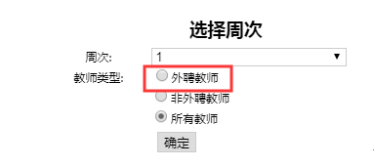
1.教师周工作量导出新增有“外聘”、“非外聘”和“全部”的选项，可直接按周次导出外聘教师工作量，修改增减部分后直接导入；

2.对教师周工作量的增减可在系统中直接进行修改；
3.在导出外聘教师课费发放清单时注意事宜，由于需按选定的周次进行计算，因此显示的EXCEL文件是网页版，这时保存文件必须选择另存为，且将文件类型改为“xls”或“xlsx”（见下图）

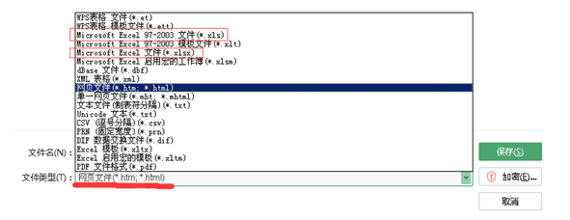
四、联系方式
联系人：王庆虎，联系电话：89808089
邮箱：940152603@qq.com
教务处
2020年10月19日

